1引言 2
1.1编写目的 2
1.2背景 2
1.3定义 2
1.4参考资料 2
2程序系统的结构 2
3程序1（标识符）设计说明 2
3.1程序描述 3
3.2功能 3
3.3性能 3
3.4输人项 3
3.5输出项 3
3.6算法 3
3.7流程逻辑 3
3.8接口 3
3.9存储分配 4
3.10注释设计 4
3.11限制条件 4
3.12测试计划 4
3.13尚未解决的问题 4
4程序2（标识符）设计说明 4

详细设计说明书

1引言

1.1编写目的
本报告根据x32Dbg系统的概要设计做进一步的分析，将主要对执行、单步调试、反汇编、INT3断点、内存断点、硬件断点、指令记录、脚本等15大模块，结合示例图、类图和代码进行对每个模块的功能和结果进行详细设计说明，由于篇幅有限，只给出关键调用API、库函数、结构体和功能的关键实现代码

1.2背景
本项目主要目标是实现基于Asm语言的MFC框架的Debug调试器，基于此目标，我们有必要了解Asm平台的特点以及相关技术背景、调试器的特点、在此项目的开发优势、实现相应功能所需要的背景知识、调试器的发展。

1.3定义

汇编语言(Assembly Language)：
是任何一种用于电子计算机、微处理器、微控制器或其他可编程器件的低级语言，亦称为符号语言。在汇编语言中，用助记符代替机器指令的操作码，用地址符号或标号代替指令或操作数的地址。在不同的设备中，汇编语言对应着不同的机器语言指令集，通过汇编过程转换成机器指令。特定的汇编语言和特定的机器语言指令集是一一对应的，不同平台之间不可直接移植。

API (Application Programming Interface，应用程序接口）
是Windos操作系统和Windows应用程序之间的标准接口[5]。Win32应用程序采用API的标准接口函数来编写，是一种基于计算机底层的开发模式。
WIN32 API编程一般是先用常规C++的GDI中Win32应用程序生成一个简单的Win32桌面应用程序框架，然后修改框架中的窗口函数并添加一些宏文件、文件头、源程序以及相关资源文件。
DeBug：
DEBUG是计算机排除故障的意思。马克2号（Harvard Mark II）编制程序的格蕾丝·霍珀（Grace Hopper）是一位美国海军准将及计算机科学家，同时也是世界最早的一批程序设计师之一。有一天，她在调试设备时出现故障，拆开继电器后，发现有只飞蛾被夹扁在触点中间，从而“卡”住了机器的运行。于是，霍珀诙谐地把程序故障统称为“臭虫（BUG）”，把排除程序故障叫DEBUG，而这奇怪的“称呼”，竟成为后来计算机领域的专业行话。如DOS系统中的调试程序，程序名称就叫DEBUG。DEBUG在windows系统中也是极其重要的调试操作。

Windows：
Windows操作系统是美国微软公司研发的一套操作系统，它问世于1985年，起初仅仅是Microsoft-DOS模拟环境，后续的系统版本由于微软不断的更新升级，不但易用，也当前应用最广泛的操作系统。Windows操作系统深受广大用户欢迎，几乎独霸个人计算机操作系统市场，主要是因为其人机操作互动性好,支持应用
软件多，硬件适配性强[1]。

1.4参考资料
[1]MSDN Windows 专区，官方技术文档、API 和代码示例[EB/OL].
https://msdn.microsoft.com/windows/

[2]Microsoft Windows 官方主页[EB/OL].
https://www.microsoft.com/windows/

[3]《C++反汇编与逆向分析技术解密》 ——钱林松

[4]《加密与解密》 ——段钢、张延清等
。

2程序系统的结构
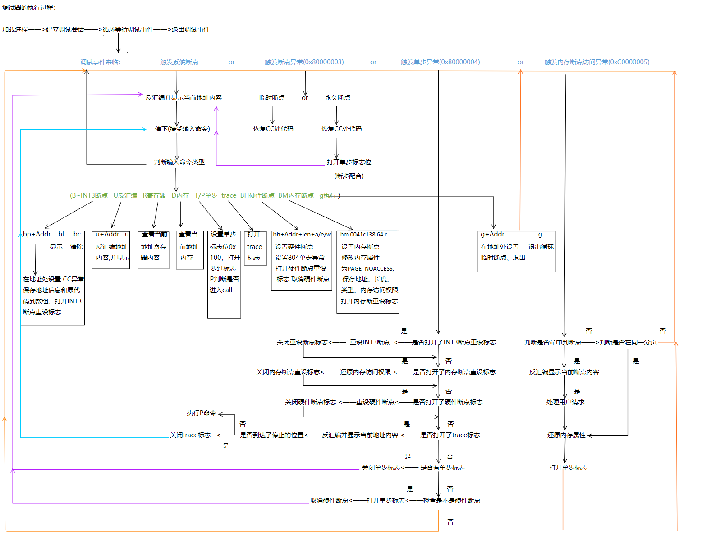

3程序1（标识符）设计说明

3.1程序描述
g_szPrintText db "Hello World!",0ah,0
g_szScanFomat db "%255[^" ,0Ah, "]",0
g_szProcExe db 'calc.exe', 0

g_szInputInf db "[cmd]:",0
g_szWCharPrintInf db "[inf]:%ws",0ah,0
g_szCharPrintInf db "[inf]:%s",0dh,0
g_szPrintAsm db "[Asm]:%p %s",0ah,0

g_szWsd db "%d",0ah,0
g_szWss db "%s",0ah,0

;--------脚本-----
g_szScript db "[Script]:%s",0ah,0
g_szScriptFile db "Script.txt",0
g_szScriptBuffer db 3000 dup(?) ;用来存放所有指令
g_szScriptRead db 1000 dup(?)
g_nNumberofCmd dd 0
g_szWsCmd db "%s",0ah,0
g_szSpcae dd 0ah,0
g_scriptCmd db 32 dup(0)
m_bIsReadScript dd 0
;--------List---
g_szBPPrint db "断点列表:",0ah,0
g_szBCError db "不存在该断点",0ah,0
g_szBPIn db "该断点已经存在",0ah,0
g_BpLst dd NULL
g_BpTempLst dd NULL
g_szShowBPCode db "%02X",0ah,0
g_szShowBPLst db "%d. %08x ",0ah,0
g_nIndex dd 0
g_szBpLen db "%d",0
;------显示寄存器----
g_szTextReg db "ZF=%02X",0ah,0
g_szPrintReg_1 db "EAX = %08X EBX = %08X ECX = %08X EDX = %08X ESI = %08X EDI = %08X",0ah,0
g_szPrintSign db "EIP = %08X ESP = %08X EBP = %08X CF PF AF ZF SF TF IF DF OF",0ah,0
g_szPrintSignInfo db " %02X %02X %02X %02X %02X %02X %02X %02X %02X",0ah,0
g_szPrintReg_2 db "CS = %04X SS = %04X DS = %04X ES = %04X FS = %04X GS = %04X",0ah,0
;-----显示内存------
g_szPrintHex8 db "%08X ",0
g_szPrintHex2 db "%02X ",0
g_szPrintChar db "%c",0
g_szPrintSpace db " ",0
g_szPrintNextLen db 0ah,0
g_szPrintPoint db ".",0
;------修改内存----
g_szSetEError db "E指令输入错误正确格式 E+addr+内容",0ah,0
g_SetCode db 32 dup(0)
g_AsciiCode db 32 dup(0)

;-----trace-----
g_szTraceFile db "trace.txt",0
g_szIsTraceSave db "是否记录脚本内容? S-保存 任意键-不保存",0ah,0
g_szTaceSaveSuccess db "脚本内容保存成功",0ah,0
g_szTrace db "脚本 trace+t/p+Addr t遇CALL进入，p遇CALL不入",0ah,0
m_bTraceCmd dd 0;//Trace命令标志
m_bTraceType dd 0;Trace 类型0->t，1->P
g_dwEndTraceAddr dd 0;Trace结束地址
g_szWsAsm db "%p %s",0ah,0
;-------bh硬件断点------
g_szSetBhError db "硬件断点设置失败，格式:BH+Addr+1/2/4+e执行/a写入/w读写",0ah,0
g_szSetBhNumbError db "硬件断点设置失败，最多存在4个硬件断点",0ah,0
g_szShowFmtBH db "硬件断点设置成功!断点地址:%08x 断点长度:%d 断点类型:",0
g_TestBH db "BH",0ah,0
g_TestBHL db "BHL",0ah,0
g_TestBHC db "BHC",0ah,0
g_BhLst dd NULL
g_szbhType0 db "执行",0ah,0
g_szbhType1 db "写入",0ah,0
g_szbhType3 db "读写",0ah,0
m_bBhSingStep dd 0; //是否是硬件断点拿到单步标志
g_nIndexBh dd 0 ;硬件断点命中的索引

;-------bm内存断点------
g_szSetBMError db "内存断点设置失败，格式: BM+Addr+len+r/w",0ah,0
g_szShowFmtBM db"内存断点设置成功! 断点地址:%08x 断点长度:%d 断点类型:%d 内存:%08x 是否重设:%d",0ah,0
g_TestBM db "BM",0ah,0
g_TestBML db "BML",0ah,0
g_TestBMC db "BMC",0ah,0
g_BMLst dd NULL
g_BMSetFalied db "内存断点失败，请检查内存是否存在",0ah,0
g_BMSetAlive db "内存断点设置失败，内存断点已经存在",0ah,0
g_BMSetOverLapping db "内存断点设置失败，断点交叉",0ah,0

g_dwTempAddr dd 0 ;保存临时地址
m_bIsSystemBp BOOL TRUE; //是否是系统断点标志

m_bSingStepCmd dd 0;//单步标志
m_bTCommand dd 0;//T命令标志

m_bInputCommand dd 1;输入命令标志
m_hTraceFile HANDLE 0
m_hScriptFile HANDLE 0
m_hProc HANDLE 0
m_hThread HANDLE 0
m_de DEBUG_EVENT <>

3.2功能
- 调试框架
通过WinAPI: CreateProcess() 创建标志里边的调试相关的标志
DEBUG_ONLY_THIS_PROCESS 创建调试会话
- 显示反汇编功能（汇编代码可以显示API名称）
通过Decode2Asm 反汇编引擎解析当前指令，通过遍历表获取反汇编代码
- 查看、修改寄存器管理功能
通过Decode2Asm 反汇编引擎解析当前寄存器。
- 查看、修改内存功能 ：
通过ReadProcesMemory API获得内存信息，将输入的信息通过移位计算转换成ASCII码，通过WriteProcesMemory API将修改内容写入内存移位算法如下：
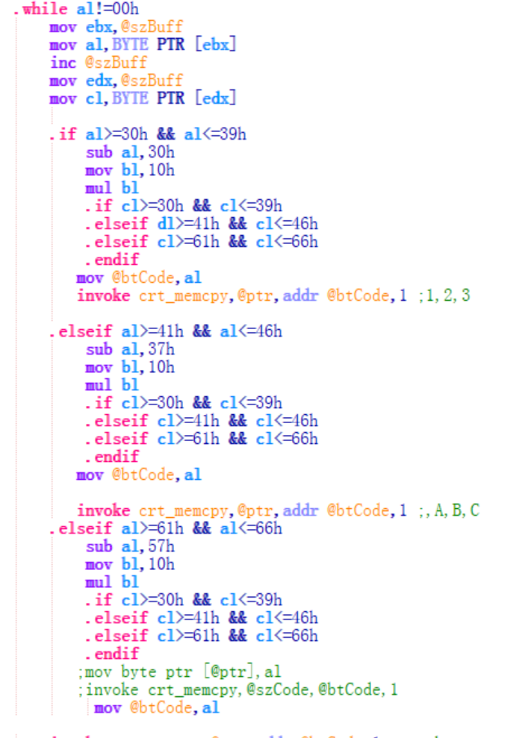
- 单步步入功能
断步配合、设置临时断点
- 单步步过功能
同上、判断是否经过call，有call跳过

- 运行功能
无条件执行，直到遇到异常

- 软件断点功能（允许设置多个断点）
我们执行程序到断点时，把断点处改成CC，之后这个程序走到这里就会断下来 抛CC异常，走到CC断点时在还原成原代码否则就会破坏原程序代码，离开时再改成CC。
断点-单步配合：
程序首先命中断点，这时程序断下来，这时设置一个单步执行，不管什么指令无论call还时jmp，下一步都会走过去，单步步过后再把CC设置回去

- 内存断点功能（允许设置多个断点）
把相关内存页属性设置为PAGE_NOACCESS，这样当此页内内存被读写的时候会有异常传给调试器。
当异常传给调试器时候，debugee进程被挂起，判断异常是否命中断点范围，调试器把内存页属性重新修改回去，同时设置一个单步调试断点。这样debugee进程才可以正常执行过去，否则会一直被挂起。因为被设置了单步调试断点，所以执行一个指令就再次挂起，交给调试器去处理。
这时候调试器把页面属性重新修改为PAGE_NOACCESS就可以了。

用户输入BM->判断断点是否存在/交叉->修改内存属性 PAGE_NOACCESS
处理： 处理C05异常->命中断点->还原内存属性，断步配合

- 硬件执行、访问断点
DR0-DR3为设置断点的地址，DR4和DR5为保留，DR6为调试异常产生后显示的一些信息，DR7保存了断点是否启用、断点类型和长度等信息。
我们在使用硬件断点的时候，就是要设置调试寄存器，将断点的位置设置到DR0-DR3中，断点的长度设置到DR7的LEN0-LEN3中，将断点的类型设置到DR7的RW0-RW3中，将是否启用断点设置到DR7的L0-L3中

获取地址/长度/类型->设置硬件断点->触发804异常->检查是不是硬件断点->设置单步->取消硬件断点->存进去->显示反汇编->单步->重设硬件断点
- 脚本功能
保存：程序在接受用户输入时，指令已经保存再来数据结构中，用户如果想保存指令到脚本，就会将数据结构中的内容逐行写入到文件中
读取：程序将文件中的内容逐行解析到调试器中
- 指令记录功能
在使用指令记录功能时，用户在输入地址后，程序将从当前位置自动执行到目标位置，并记录在文件中
- 内存dusmp PE到文件功能
通过解析目标进程的PE信息
首先通过原来的PE文件获取ImageBase，在内存中定位到这个地址。主模块肯定是PE，创建文件 xxx_dump.exe并打开。 通过内存中的PE定位新PE头，找头大小HeaderSize，从MZ开始，将HeaderSize范围内的数据 dump到新文件。 有了头就可以获取节数和节表，遍历节表，通过RVA和FA将内存中对应的数据dump下来。dump 的数据大小取决于内存Size和文件Size的较大值；如果文件Size为0，则该节没有映射数据到内
- 查看模块列表功能
通过枚举进程、枚举模块API

3.3性能
说明对该程序的全部性能要求，包括对精度、灵活性和时间特性的要求。

3.4输入项
每一个输入项的特性，包括名称、标识、数据的类型和格式、数据值的有效范围、输入的方式。数量和频度、输入媒体、输入数据的来源和安全保密条件

3.5输出项
每一个输出项的特性，包括名称、标识、数据的类型和格式，数据值的有效范围，输出的形式、数量和频度，输出媒体、对输出图形及符号的说明、安全保密条件

3.6算法

双指针算法：在处理脚本文件时，定义一个快指针和一个慢指针，在循环读取脚本文本时候，快指针每层都增加用来记录文件总数据偏移，慢指针用来记录每条的数据长度
DFS广度优先遍历：不考虑结果的可能位置，彻底地搜索整张图，直到找到结果为止。
二分查找：折半搜索

3.7流程逻辑
见2.1

3.8接口
用图的形式说明本程序所隶属的上一层模块及隶属于本程序的下一层模块、子程序，说明参数赋值和调用方式，说明与本程序相直接关联的数据结构（数据库、数据文卷）。

3.9存储分配
1.链表存储:
断点信息
2.手动动态分配内存:
指令记录信息

3.10注释设计
- 在每个函数模块首部的注释；
- 加在各分枝点处的注释；
- 对各变量的功能、范围、缺省条件等所加的注释；
- 对使用的逻辑所加的注释。

3.11限制条件
断点最大1000个
脚本信息最大单次保存不超过200条

3.12测试计划

功能 | 指令 | 未完成功能 | 是否存在bug | bug说明
1.调试框架
2． 显示反汇编功能（汇编代码可以显示API名称） | U
 | U
 | U+addr
3．查看、修改寄存器管理功能 | R
4．查看、修改内存功能 | D
 | D+addr
 | E+Addr
5．单步步入功能 | t
6．单步步过功能 | p
7．运行功能 | g
 | g+addr
8．软件断点功能（允许设置多个断点） | bh+addr+1/2/4+a/e/w
 | bhl
 | bhc +num
10．内存断点功能（允许设置多个断点） | bm
 | bml
 | bmc
9．执行到返回功能 | ret | bug
12．脚本功能 | ss
 | sr | bug
13．指令记录功能 | trace p addr
 | trace t addr
14．内存dump PE到文件功能
15．查看模块列表功能
测试断点 | 010127D3

3.13尚未解决的问题
经测试，X32Dbg调试器完全符合预期，符合目标功能，暂无发现BUG。

4程序2（标识符）设计说明
为进一步提高调试器系统的性能，可以继续从下列这几个方面进一步对系统进行研究和优化：
- 脚本模块优化，进一步可以使用多线程的特点，多线程读取脚本，增加脚本执行效率
- 提高系统安全性。程序的反编译性能较差，可以考虑对程序进行加壳、代码混淆或添加花指令，增加反汇编难度。
- 功能扩展，进一步可以增加对文件PE分析、附进程调试、插件接口等功能。
- 增加通信功能，使系统可联网进行及时的版本升级、更新。
......

